LV 07 Konzolni pristup i temeljna konfiguracija usmjernika

Fran Klasić, Antonio Krstić-Jokić

# Situacija:

Od strane administratora mreže, kao tehničar ste dobili zadatak da izvršite pripremne radnje za konfiguraciju Cisco usmjernika tipa 1841. Administrator je odlučio da vaše znanje i uvježbanost provjeri na simulatoru (PT).

# PRIPREMA ZA VJEŽBU

1. **Koju ulogu ima NVRAM kod usmjernika?**

* NVRAM omogućava da usmjernik bude "pametan" i da zadrži svoje ključne postavke i informacije o mreži, čak i kad je isključen ili ponovno pokrenut.

1. **Koju ulogu ima RAM kod usmjernika?**

* RAM u usmjerniku omogućuje brzo procesiranje podataka i izvršavanje potrebnih operacija u stvarnom vremenu, dok pohranjuje privremene podatke koji su potrebni za rad uređaja.

1. **Gdje je pohranjen operacijski sustav usmjernika, a gdje je pohranjen operacijski sustav osobnog računala?**

* operacijski sustav usmjernika pohranjuje se obično na **flash memoriji, dok** operacijski sustav osobnog računala pohranjuje se na **tvrdom disku (HDD)** ili **solid-state disku (SSD)**

# IZVOĐENJE VJEŽBE

## Ciljevi vježbe:

- Povezivanje usmjernika i PC-a konzolnim spojem

- Obnavljanje znanja i uvježbavanje ulaska u pojedine CLI modove

- Uspostava temeljne konfiguracije usmjernika

### Topološki dijagram

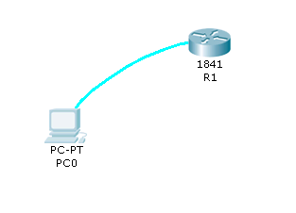

## Zadaci:

**1. Spojiti usmjernik R1 sa računalom u ulozi terminala, rollover kabelom, kao na slici. Dvostrukim klikom odaberemo karticu Desktop, a zatim Terminal. Zadržati predložene postavke terminala.**

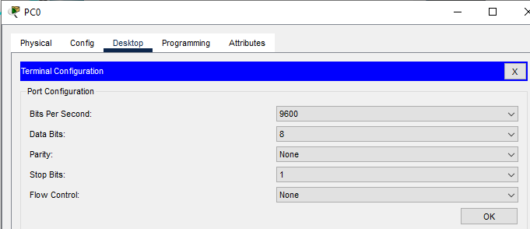

**2. Usmjernik koji prvi puta konfiguriramo trebao bi se nalaziti u početnom (defaultnom) stanju. Kako bismo bili potpuno sigurni da je tako, potrebno je izvršiti brisanje NVRAM-a od mogućih tragova prijašnjih konfiguracija. To možemo obaviti na slijedeći način:**

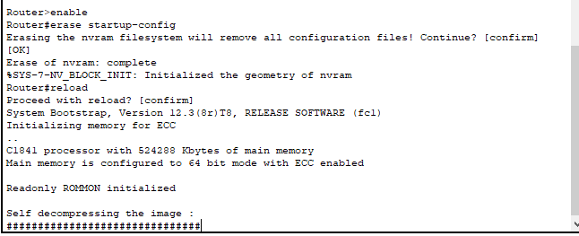

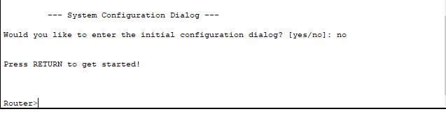

Sada je usmjernik u potpunosti spreman za konfiguraciju

**3. Ulazak u pojedine CLI modove**

a) Ulazak u privilegirani mod:



b) Ulazak u globalni konfiguracijski mod



c) Ulazak u konfiguracijski mod usmjernika



d) Ulazak u konfiguracijski mod sučelja

Ovdje je potrebno vratiti se korak natrag radi vraćanja u globalni konfiguracijski mod, naredbom exit



e) Doznačavanje imena usmjerniku, ali iz globalnog konfiguracijskom moda (exit)



**4. Pomoćne naredbe**

- exit - vraćanje u niži mod

- end - vraćanje u privilegirani mod iz bilo kojeg moda

- disable - vraćanje iz privilegiranog moda u korisnički mod

- history - prikazuje nekoliko prethodno zadanih naredbi

- Strelica prema gore - prikazuje prethodnu naredbu

- ? - pokazuje koje su naredbe na raspolaganju

**5. Konfiguracija zaporki usmjernika – koristiti zaporke „skola“ i „razred“ naizmjence.**

a) Zaštita od neovlaštenog pristupa usmjerniku putem konzole



b) Zaštita od neovlaštenog pristupa usmjerniku putem Telneta



c) Zaštita od neovlaštenog pristupa privilegiranom modu

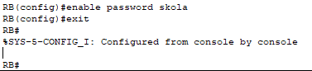

d) Poruka upozorenja

Operacijski sustav omogućava da se prilikom priključivanja na ruter putem telneta, na terminalu pokaže poruka upozorenja, kao na primjer: „Oprez - sva se spajanja nadziru“



Za one koji žele znati više:

Provjerite učinak ove naredbe (Uputa: Povežite ruter i PC putem ethernet kabela, konfigurirajte sučelje rutera dajući mu IP adresu, a zatim i PC dajući mu IP adresu iz iste mreže. U naredbenom retku PC-a ukucajte: telnet ip adresa sučelja rutera)

**6. U privilegiranom ili u korisničkom modu pored prompta ukucajte kombinaciju slova koju IOS ne razumije (npr. svoje ime):**



Da biste to izbjegli potrebno je u globalnom konfiguracijskom modu ukucati slijedeće naredbu:

RB(config)#no ip domain-lookup

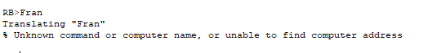

**7. Provjera i pohranjivanje konfiguracije**

a) Ako želimo vidjeti kako se ruter ponaša kod uporabe zaporki, vratit ćemo se u korisnički mod:

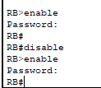

b) Pohranjivanje do sada izvršene konfiguracije izvodimo na poznati način:

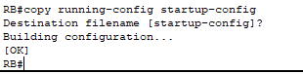

c) Ukoliko poželimo vidjeti konfiguraciju koja je pohranjena, zadajemo naredbu RB#show running-config

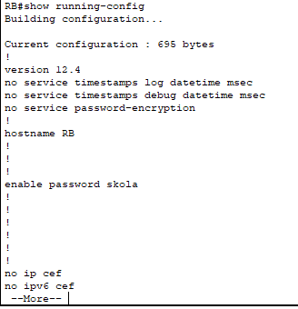

d) Odspojiti terminal, isključiti ruter prekidačem (kartica Physical), a zatim sve ponovno spojiti. Da li su sve postavke na ruteru zadržane?

Da, sve postavke su zadržane